49. ROČNÍK BĚHU DLOUHÝMI ZÁHONY
29. ROČNÍK MEMORIÁLU JIŘÍHO NOVOTNÉHO

VYHLÁŠENÍ NEJLEPŠÍHO VRCHAŘE ČR

Datum: Sobota 29. 10. 2022

Start: Start předškolních dětí v 9:30 hodin, ostatní kategorie ihned po doběhnutí předchozí kategorie.
Start hlavního závodu v 11:00 hod

Ředitel závodu: Eva Tumová

Hlavní rozhodčí: Mirko Jiránek

Časomíra: JK Timing Studenec

Kancelář závodu a místo startu: Úpice – ZŠ na Lánech, kancelář závodu bude otevřena od 8.00 hodin

Kategorie:
předškolní děti 100 m
přípravka I 400 m
přípravka II 400 m
nejmladší žáci, žákyně 700 m
mladší žákyně, mladší žáci 1 400 m starší žáci, starší žákyně 2 100 m
dorost 2 100 m
junioři, muži A, B, C, D, E 6 600 m
juniorky, ženy A, B, C, D, E 6 600 m

Tratě: Tratě jsou umístěny do lesoparku Dlouhé Záhony - terén 80% lesní pěšiny, 20% asfalt.
Dětské kategorie v prostoru tartanového stadionu a přilehlém terénu.

Přihlášky a startovné: On – line registrace do pátku 28. 10. do 12:00 hodin na casomira.ifire.cz. Startovné: Kategorie dospělých 100,- Kč, dětské kategorie: 30,- Kč pro předem přihlášené.

Přihlášky na místě:
Dětské kategorie - nejpozději 30´před startem předškolních dětí.
Kategorie dospělých – nejpozději 30´ před startem hlavního závodu - startovné 120,- Kč.

Ceny: Kategorie dospělých a juniorů: finanční 300 – 200 -100 Kč
Děti: věcné – ve všech kategoriích

VYHLÁŠENÍ NEJLEPŠÍCH VRCHAŘŮ ČR
Vážení přátelé, vyhlášení NEJLEPŠÍCH VRCHAŘŮ ČR a uzavření Českého
poháru „vrchařů“ 2022 s odměněním nejlepších a taneční zábavou jsme pro Vás připravili na 15.⁰⁰ hodin v MĚSTSKÉM SÁLE V ÚPICI.

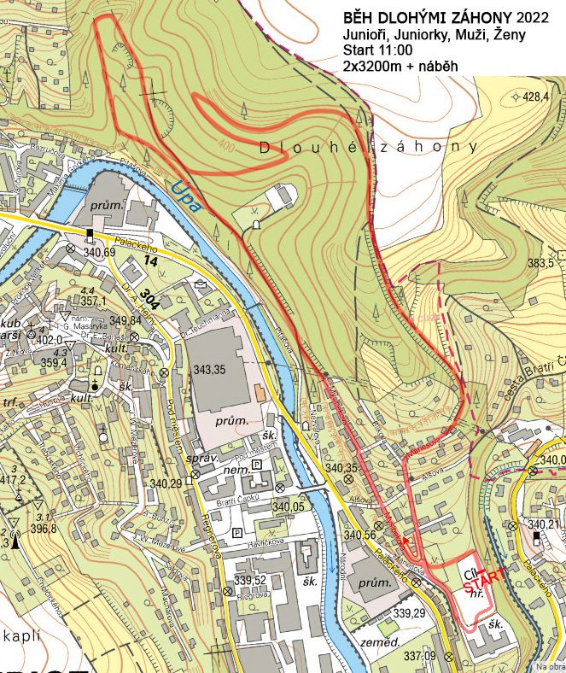

Tratě dětských kategorií:

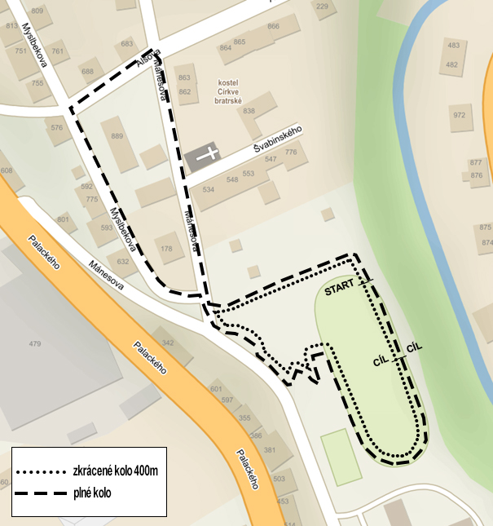

100m (dráha) - předškolní děti 80 m (2017 a mladší)
400m (1x zkrácené kolo) - přípravka I (2015 - 2016), přípravka II (2013 - 2014)
700m (1x celé kolo) - nejmladší žáci, žákyně (2011 – 2012)
1400m (2x celé kolo) - mladší žákyně, mladší žáci (2009 – 2010)
2100m (3x celé kolo) - starší žáci, starší žákyně (2007 – 08), dorost (2005 – 2006)

Kategorie: BĚH DLOUHÝMI ZÁHONY 2022
Předškolní chlapci: 2017 a mladší
Předškolní děvčata: 2017 a mladší
Přípravka I. chlapci: 2015 – 2016
Přípravka I. děvčata: 2015 – 2016
Přípravka II. chlapci: 2013 – 2014
Přípravka II. chlapci: 2013 – 2014
Nejmladší žáci: 2011 – 2012
Nejmladší žákyně: 2011 – 2012
Mladší žáci: 2009 – 2010
Mladší žákyně: 2009 – 2010
Starší žáci: 2007 – 2008
Starší žákyně: 2007 – 2008
Dorostenci: 2005 – 2006
Dorostenky: 2005 – 2006
Junioři: 2003 – 2004
Juniorky: 2003 - 2004
Muži A 20 – 39 let, 2002 – 1983
Muži B 40 – 49 let, 1982 – 1973
Muži C 50 – 59 let, 1972 – 1963
Muži D 60 – 69 let, 1962 – 1953
Muži E 70 let a starší, 1952 a starší
Ženy A 20 – 34 let, 2002 – 1988
Ženy B 35 – 44 let, 1987 – 1978
Ženy C 45 – 54 let, 1977 – 1968
Ženy D 55 – 64 let, 1967 – 1958
Ženy E 65 let a starší, 1957 a starší

